2014年6月27日自主講座実施記録
シニア自然大学校研究部環境科１班 旭 貞男

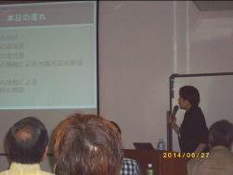
１．「大阪方言の生態」 10:00～12:00
・講師 高木 千恵 様（大阪大学大学院準教授・博士）

・講義概略
大阪方言（なにわことば）の地域差、世代差の現状を述べ、さらに標準語との接触等による大阪方言の変容についても述べられた。

･感想
「なにわことば」に限らず、言語は生き物だなぁとつくづく思った。
特に若者の使う言葉はどんどん変容して、ついて行くのが難しいくらいだ。
「なにわことば」の原形が平安時代に現れているということを聞き、研究とはすごいことまで判るようになるんだなぁと感じた。

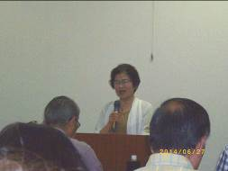
２．「認知症を理解しよう」 14:00～15:00
・講師 小童 陽子 様

・講義概略
認知症の原因類別と原因となる病気（ｱﾙﾂﾊｲﾏｰ等）の症状を述べ、病気に対する予防法や検査方法について詳しく述べられた。認知症の人との接し方についても教えられた。

・感想
日頃から認知症にかからない様に食事と運動に神経を使う必要があると強く感じた。
また認知症にかかった人については、家族だけではなく、地域の人々の援助が絶対必要だと思います。

以上

